|  |  |  |  |
| --- | --- | --- | --- |
| **INTERESSADO/MANTENEDORA**:  ECI ESCOLA CIDADÃ INTEGRAL ESTADUAL DE EDUCAÇÃO INFANTIL, ENSINO FUNDAMENTAL E MÉDIO ÍNDIO ANTÔNIO SINÉSIO DA SILVA | | | **MUNICÍPIO**:  MARCAÇÃO |
| **ASSUNTO**:  APROVAÇÃO DA MATRIZ CURRICULAR. | | | |
| **RELATORA CONSELHEIRA**:  MARIA SÔNIA BARBALHO DE MACEDO | | | |
| **PROCESSO Nº**:  SEE-PRC-2024/24198 | **PARECER Nº**:  065/2025 | **CÂMARA OU COMISSÃO**:  CEIEF | **APROVADO EM**:  30/01/2025 |

**I - HISTÓRICO:**

Por meio do Ofício n.º 027/2024/NUDEA (fl. 2), foi solicitada a criação da Matriz Curricular (apresentada nos autos) da ECI Escola Cidadã Integral Estadual de Educação Infantil, Ensino Fundamental e Médio Índio Antônio Sinésio da Silva – localizada na Aldeia Brejinho, S/N, na cidade de Marcação–PB.

A solicitação se justifica porque, apesar de a Escola já fornecer o ensino integral, ainda está funcionando com base na adaptação da Matriz utilizada nas escolas de tempo parcial.

Em 26 de junho de 2024, através do Despacho n.º SEE-DES-2024/38576 (fls. 6 e 7) a Gerente Executiva de Educação das Escolas Cidadãs Integrais, Sra. Wennia Rafaelly Souza Figueiredo, solicitou a intervenção da Assessoria Técnica Normativa (ATN) para assegurar a conformidade legal da oferta de Educação Infantil em tempo integral para os indígenas; solicitou também a autorização para que a equipe da Gerência Executiva de Educação das Escolas Integrais, em colaboração com os representantes da comunidade escolar e com a 14ª Gerência Regional de Educação, elaborasse a Matriz Curricular da Educação Infantil, garantindo o devido respaldo normativo, uma vez que a ECI Antônio Sinésio está situada em território indígena e é a única escola presente na comunidade (Aldeia Brejinho), oferecendo todas as etapas de ensino.

A jornada escolar da referida escola é integral; contudo, a Matriz Curricular de Educação Infantil vigente é de tempo parcial, o que não corresponde à realidade da temporalidade de funcionamento da escola.

Em ato contínuo, no dia 28 de junho de 2024, o Secretário Executivo de Gestão Pedagógica, José Edilson de Amorim, via Despacho n.º SEE-DES-2024/39198 (fls. 8 e 9), solicitou que a Gerência Executiva de Desenvolvimento Escolar, Acompanhamento e Apoio à Gestão para Resultados de Aprendizagem, a partir do Sistema Integrado de Acompanhamento à Gestão Escolar – SIAGE, informasse os seguintes dados a fim de subsidiar a Secretaria Executiva de Gestão Pedagógica: 1. A ECI Antônio Sinésio encontra-se no SIAGE identificada como Escola Indígena? 2. Possui matrizes curriculares indígenas cadastradas? 3. Quantidade de estudantes matriculados na Educação Infantil; 4. No Censo Escolar 2023, a referida unidade possuía matrícula indígena? Em caso positivo, informar a quantidade por etapa e modalidade.

No dia 1º de julho de 2024, o Sr. Valmir Herbert Barbosa Gomes, Gerente Executivo de

Desenvolvimento Escolar Acompanhamento e Apoio a Gestão para Resultados de aprendizagem, por meio do Despacho n.º SEE-DES-2024/39615 (fls. 10 e 11), em atendimento ao pleito solicitado, informou que: 1. A ECI Índio Antônio Sinésio foi corretamente identificada, nos últimos três Censos Escolares, como Escola Indígena e assim é reconhecida no nosso banco de dados; 2. A escola inseriu matrizes com especificidades da oferta educacional indígena nas etapas da Educação Infantil (parcial), Ensino Fundamental Anos Iniciais e Finais (integral) e Ensino Médio (integral); 3. Segundo o SIAGE, há 34 (trinta e quatro) crianças matriculadas na Creche e 40 (quarenta) crianças matriculadas na Pré-Escola; 4. No Censo Escolar 2023, identificamos 22 matrículas em turmas de Creche, 25 matrículas na Pré-Escola, 69 matrículas nos Anos Iniciais, 83 matrículas nos Anos Finais, 136 matrículas no Ensino Médio, 75 matrículas na Educação de Jovens e Adultos e 7 estudantes matriculados em sala de AEE, totalizando 288 (duzentos e oitenta e oito matrículas).

Em 3 de julho de 2024, através do Despacho n.º SEE-DES-2024/40355 (fl. 12), o Secretário Executivo de Gestão Pedagógica, José Edilson de Amorim, remeteu o Processo para análise e parecer por parte da Gerência Executiva de Educação Especial, Diversidade, Inclusão, Direitos Humanos, Povos Indígenas, Quilombolas e Comunidades Tradicionais – GEEDI, visando à confirmação de que a ECI Antônio Sinésio é uma escola indígena. Logo em seguida, a solicitação foi confirmada pela Gerente Executiva da GEEDI, Vanuza Cavalcante Fernandes (fls. 13-15).

No dia 1º de agosto de 2024, por meio do Despacho n.º SEE-DES-2024/48249 (fl. 16), o Processo foi encaminhado à Gerência Executiva de Escolas Cidadãs Integrais – GEECI para elaboração de Matriz Curricular que atenda à necessidade de ensino e suas especificidades. Tendo sido prontamente atendido conforme ilustrado (fl. 17).

Em 12 de agosto de 2024, mediante Despacho n.º SEE-DES-2024/50917 (fl. 20), encaminhou-se o Processo para parecer por parte da 14ª Gerência Regional de Educação, que prontamente emitiu entendimento favorável à Matriz apresentada (fl. 21).

No dia 4 de setembro de 2024, o Secretário Executivo de Gestão Pedagógica, José Edilson de Amorim, por considerar a pertinência pedagógica em torno do pleito, emitiu parecer favorável à aprovação da mencionada Matriz.

Em 3 de janeiro do corrente ano, o Processo foi encaminhado à CEIEF para distribuição a relator (a).

Por fim, em 21 de janeiro de 2025, o Processo em tela foi encaminhado para minha relatoria.

**II – ANÁLISE:**

Após analisar os documentos constantes do Processo n.º SEE-PRC-2024/24198, constatamos que:

a) A Matriz Integral da Educação Infantil da ECI Antônio Sinésio está em conformidade

com o previsto nas Resoluções n.º 207/03 e n.º 240/2020 deste respeitável CEE/PB; no art. 78 da Lei n.º 9.394/96 – Lei de Diretrizes e Bases da Educação Nacional - LDB; no art. 8º, § 2º do Parecer CNE/CEB n.º 20/2009; na Resolução CNE/CEB n.º 05/2012 e demais legislações aplicáveis ao tema.

b) Sendo assim, consideramos cumpridas as exigências legais conforme solicitado no pedido.

**III – PARECER:**

A seguir, segue anexada a proposta da Matriz Indígena de Educação Infantil em tempo integral da Escola Cidadã Integral Índio Antônio Sinésio, desenvolvida em consonância com as diretrizes estabelecidas pela Base Nacional Comum Curricular (BNCC) e com a participação da comunidade escolar indígena, que expressou seus anseios e necessidades.

A elaboração desta Matriz é uma resposta à ausência de uma Matriz específica para a Educação Infantil Indígena em tempo integral, desde a implementação da Jornada Integral na referida Escola.

Dito isso, a Matriz busca atender às realidades culturais, sociais e linguísticas das crianças indígenas, garantindo-lhes uma educação de qualidade que respeite e valorize suas tradições e saberes.

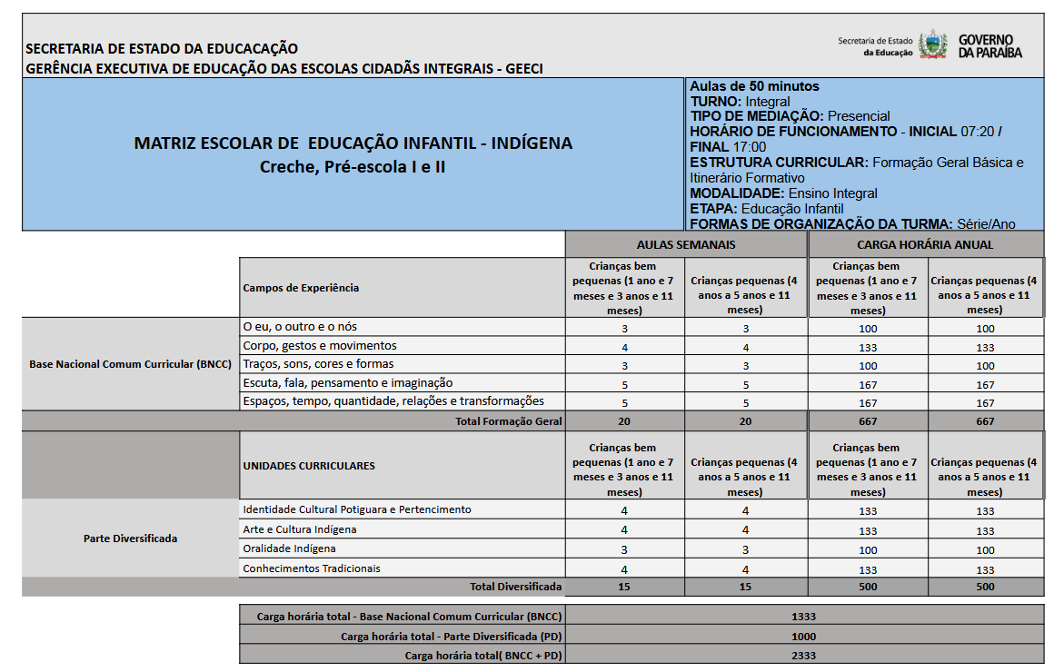

Mediante o estudo do Processo e com base na análise e pareceres emitidos pelas Gerências da Secretaria que apreciaram a construção e elaboração da Matriz Integral da Educação Infantil da ECI Antônio Sinésio, somos de parecer favorável à aprovação desta por entender que contempla as diversidades do ensino específico e diferenciado do Povo Indígena Potiguara da Paraíba.

É o parecer, salvo melhor juízo.

João Pessoa, em 30 de janeiro de 2025.

**MARIA SÔNIA BARBALHO DE MACEDO**

**Relatora**

**IV – DECISÃO DA CÂMARA:**

A Câmara de Educação Infantil e Ensino Fundamental – CEIEF, aprova, por unanimidade, o presente Parecer nos termos do Voto do Relator.

Sala das Sessões, em 30 de janeiro de 2025.

**NEILZE CORREIA DE MELO CRUZ**

**Presidenta da CEIEF**

**V – DECISÃO DO PLENÁRIO:**

O Plenário do Conselho Estadual de Educação da Paraíba – CEE/PB decide homologar o presente Parecer nos termos do Voto do Relator.

Sala das Sessões Plenárias, em 30 de janeiro de 2025.

**ADELAIDE ALVES DIAS**

**Presidenta do CEE/PB**